CURRICULUM VITAE

PROFIL

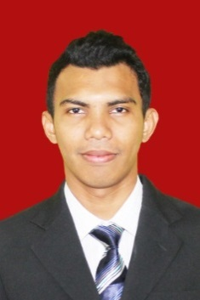
Nama : Harto Rahmat Harbelubun, S.Kom
Tmpt/Tgl.Lahir : Tual, 15 Agustus 1986
Jenis Kelamin : Laki – Laki
Agama : Muslim
Status : Menikah
Alamat : Jl. Taman Malaka Utara Blok D2/4 RT/RW:
011/009,Duren Sawit – Jakarta Timur 13460.
Kontak : 082399226999 (HP)
Email : atho86smile@gmail.com

PENDIDIKAN FORMAL

2006 – 2010 : STMIK Jayakarta di Jakarta.
2001 – 2004 : SMA Satria Makassar di Makassar
PENDIDIKAN INFORMAL

2005 : Kursus Komputer & Akuntansi (Pendidikan Santa Lusia)
SERTIFIKAT

2009 : Design & Programming Web (STMIK Jayakarta) di Jakarta.
2014 : Tata Cara Penatausahaan dan Penyusunan Laporan
Pertanggungjawaban Bendahara ( Pusat Pengembangan
Manajement Keuangan) di Yogjakarta.
KUALIFIKASI

Design Grafis : Photoshop, Corel Draw, Ilustrator, InDesign, Freehand.
Video Editing : Adobe Premiere Pro, Windows Movie Maker
IT : Troubleshooting Komputer, Windows , Jaringan Komputer LAN

PENGALAMAN KERJA

Apr 2010 – Sep 2010 : Hotel Mutiara (Kota Jayapura, Papua)
Bidang : Perhotelan
Posisi : IT Support (Part Time)
Uraian Tugas : Pemasangan Jaringan Internet (WIFI) dan
Troubleshooting Komputer.

Feb 2014 – Agt 2014 : Toko Material Afra (Kota Tual, Maluku)
Bidang : Penjualan Bahan Bangunan & Material
Posisi : IT Support (Part Time)
Uraian Tugas : Instalasi Aplikasi Market, Menginput Data Stok Barang,
Mencetak barcode barang, Pemasangan Jaringan LAN
Troubleshooting Komputer.
.
Jan 2011 – Des 2015 : Badan Pengelola Keuangan & Aset Daerah Kota Tual
Bidang : Pemerintahan
Posisi : Admin / Data Entry (Pegawai Honorer)
Uraian Tugas : Menginput data ke dalam Program Aplikasi Keuangan
Daerah, Pengarsipan berkas inputan dan membuat
Data Laporan perbulan dan tahunan.
.

Jakarta

Harto Rahmat Harbelubun, S.Kom
CURRICULUM VITAE

